Novotel prezentuje „Longevity Everyday” – nową kampanię i strategię marki

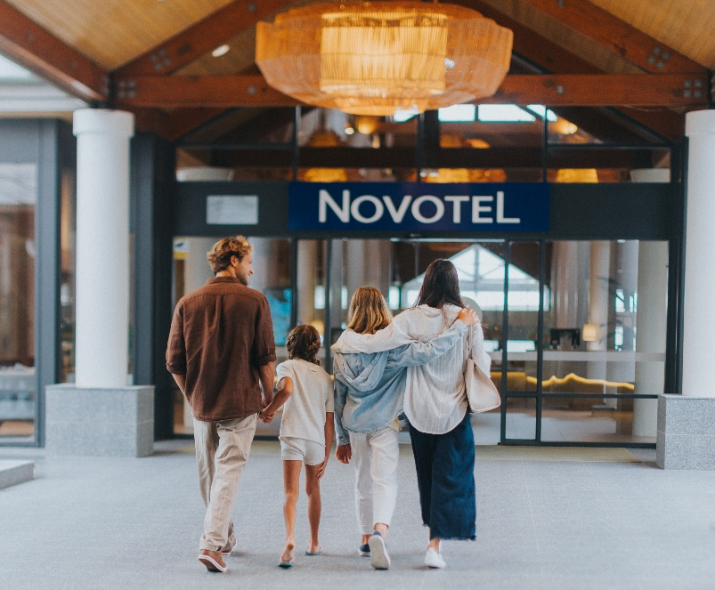

Informacja prasowa, 20 stycznia 2026 – Novotel, jedna z pierwszych marek grupy Accor, wprowadza „Longevity Everyday” – nową, ambitną strategię, która zmienia sposób, w jaki hotele wspierają dobrostan i jakość życia swoich gości.

Z portfolio ponad 600 hoteli w 67 krajach Novotel korzysta z niemal 60 lat doświadczenia, by odpowiedzieć na jeden z najszybciej rosnących trendów w turystyce: długowieczność (longevity). Obecnie rośnie on w dwucyfrowym tempie, a do końca dekady jego wartość dla branży turystycznej i hotelarskiej ma osiągnąć 4,6 biliona dolarów¹.

Dane Accor² pokazują, że 68% dorosłych chciałoby lepszej równowagi między życiem zawodowym a prywatnym, a co trzeci podejmuje codziennie działania wspierające zdrowie fizyczne i psychiczne. Długowieczność staje się jednym z głównych trendów – wpływa na dietę, sen, aktywność i relacje społeczne. Większość dotychczasowych programów związanych z długowiecznością była trudno dostępna. Novotel zmienia to, oferując proste i praktyczne sposoby dbania o zdrowie każdego dnia.

Nowy rozdział w historii marki
Od powstania w 1967 roku Novotel towarzyszy podróżnym w codziennym życiu, łącząc rodzinny charakter z ciągłym odświeżaniem oferty. Sama nazwa – „Novo-Tel”, czyli „nowy hotel” – odzwierciedla przywiązanie marki do innowacji i odnowy doświadczeń.

„Długowieczność to megatrend, zmieniający świat i rynek, który do 2030 roku będzie wart biliony dolarów – mówi Jean-Yves Minet, Novotel Global Brand President. – Dotąd długowieczność kojarzyła się z luksusowym wellness i ekstremalnymi praktykami. W Novotel wierzymy, że niewielkie kroki przekładają się na lepsze i dłuższe życie. Zdrowie fizyczne i psychiczne zaczyna się od prostych wyborów każdego dnia. Dzięki uniwersalności naszej marki oferujemy atrakcyjne doświadczenia dla wszystkich grup gości, a naszym celem jest dbanie o długowieczność poprzez codzienne nawyki skupione w czterech filarach: Eat, Sleep, Move, Meet.”

Cztery filary Longevity Everyday
Strategia marki opiera się na czterech grupach aktywności, które wspierają zdrowie i samopoczucie gości oraz obejmuje nowe programy, produkty i partnerstwa realizowane od 2026 roku. Fundamentem działań jest dbanie o środowisko naturalne, zgodnie z zobowiązaniem Novotel do ochrony oceanów.

- SLEEP: lepszy odpoczynek dla ciała i umysłu
Novotel podnosi standardy wypoczynku i do 2030 roku wprowadzi nowe, ekologiczne łóżka premium, zapewniające większy komfort i lepszą regenerację. Nowe łóżko Novotel – 29 cm wysokości, z certyfikatami OEKO-TEX® i NF Environnement – odpowiada oczekiwaniom podróżnych, dla których sen jest priorytetem.

- EAT: smaczne, zdrowsze i bardziej zrównoważone wybory
Od kwietnia 2026 roku w hotelach Novotel pojawi się nowe menu z co najmniej 25% dań roślinnych. W tym celu zespoły restauracji przechodzą szkolenia w Culinary Institute of America, by tworzyć smaczne, zdrowe i ekologiczne posiłki. Novotel nawiązał też współpracę z Alfie Steinerem (@alfiecooks), ekspertem kuchni roślinnej, który przygotuje przepisy dostępne w hotelach i pokaże gościom, jak je odtworzyć w domu. W ramach partnerstwa z WWF marka wdraża zasady zrównoważonego rybołówstwa, pełną identyfikowalność gatunków i programy edukacyjne, by chronić oceany.

- MOVE: ułatwianie codziennego ruchu
W większości hoteli (70%) dostępne są siłownie i baseny, a oferta aktywności poszerzona zostanie o proste, codzienne ćwiczenia. Globalna współpraca ze złotym medalistą olimpijskim Kaulim Vaastem i Paris Saint-Germain przyniesie praktyczne wskazówki oraz inspiracje dla całych rodzin, zachęcając do ruchu każdego dnia.

- MEET: lepsze sposoby budowania relacji, wydarzeń i spotkań
Nowa oferta konferencji i eventów wspiera podróżnych biznesowych i rodziny, stawiając na krótkie przerwy w spotkaniach z lekką aktywnością, zdrowe posiłki i napoje wspierające koncentrację lub relaks. Novotel, jako jedna z najchętniej marek wybieranych przez rodziny³, stawia dzieci w centrum doświadczeń, oferując m.in. 50% zniżki na drugi pokój i darmowy pobyt ze śniadaniem dla dwojga dzieci do 16 lat oraz edukacyjne gry WWF.

Novotel 37 Collective
Sercem strategii jest Novotel 37 Collective – globalna społeczność ekspertów i liderów opinii, dzielących się wiedzą i inspiracjami. Liczba 37 symbolizuje efekt codziennego 1% postępu, który w ciągu roku daje 37-krotne wzmocnienie jakości życia. Poprzez materiały wideo, wywiady i aktywacje w hotelach Novotel Collective będzie dzielić się praktycznymi, angażującymi wskazówkami, które czynią długowieczność osiągalną i spersonalizowaną.

Novotel 37 Collective tworzą:
- Kauli Vaast – tahitański surfer, złoty medalista olimpijski, który pokazuje siłę codziennej praktyki.
- Alfie Steiner – ekspert kuchni roślinnej, propagujący zdrowe i ekologiczne posiłki bez kompromisów w smaku.
- Javier Pastore – były piłkarz Paris Saint-Germain, ekspert w zakresie koncentracji, strategii i codziennych nawyków wspierających karierę na światowym poziomie.

W ciągu roku Novotel 37 Collective będzie nadal rozwijać się, a w najbliższych tygodniach dołączą do niego kolejni eksperci, w tym światowej klasy specjaliści od snu czy ekolodzy⁵.

Odpowiedź na potrzeby rynku i oczekiwania gości
Strategia Novotel odpowiada na kilka głównych trendów, takich jak rosnący ruch turystyczny, rozwój pracy zdalnej (do 2030 r. może z niej korzystać nawet 92 mln osób⁴), zainteresowanie turystyką wellness i kuchnią roślinną. Wybór tej kampanii dodatkowo potwierdza wzrost świadomości i znaczenia dbania o zdrowie fizyczne i psychiczne wśród osób na całym świecie.

„Badania Accor pokazują, że większość dorosłych szuka lepszej równowagi między życiem zawodowym a prywatnym – mówi Jean-Yves Minet, Novotel Global Brand President. – Choć duże zmiany nie zawsze są możliwe, wierzymy, że małe kroki powtarzane każdego dnia przynoszą realny i trwały efekt. Longevity Everyday to obietnica pomagania naszym gościom i zespołom w lepszym życiu każdego dnia – nie przez perfekcję, lecz codzienny postęp, nie przez wielkie gesty, lecz drobne, znaczące działania. Powtarzane systematycznie, prowadzą do zdrowszego życia, silniejszych społeczności i bardziej zrównoważonej przyszłości. To istota Longevity Everyday i wszystko zaczyna się w Novotel.”

Aby dowiedzieć się więcej o Longevity Everyday, obserwuj: Novotel Hotels (@novotelhotels) • Instagram photos and videos.

###

Informacje dla redakcji
- Źródło: Gintux 2024
- Badanie Accor Business Traveler Survey przeprowadzone we współpracy z OnePoll. Próba: 9 000 osób (1 000 w każdym rynku): Wielka Brytania, USA, Brazylia, Francja, Niemcy, ZEA, Indie, Australia, Chiny.
- Novotel jako preferowana marka dla rodzin* – rekomendowana przez 9 na 10 rodzin. Badanie Dynata 2025. Próba: 900 osób w 9 krajach (Francja, Wielka Brytania, Niemcy, Australia, Indie, Tajlandia, ZEA, Brazylia, Chiny).
- World Economic Forum here
- Zaangażowanie Novotel w ochronę oceanów oraz partnerstwo z WWF- Novotel - Ocean

O Novotel
Novotel Hotels, Suites & Resorts oferuje wysokiej jakości hotele zaprojektowane jako katalizatory dłuższego, pełniejszego i szczęśliwszego życia, demokratyzując ideę długowieczności dla codziennych podróżnych poprzez sen, jedzenie, ruch i relacje. Marka Novotel wyróżnia się uniwersalnym charakterem, oferując podniesione jakościowo doświadczenia wszystkim gościom – od osób podróżujących służbowo po przyjaciół i rodziny. W 2024 roku Novotel nawiązał partnerstwo z WWF, aby wspierać ochronę i odbudowę oceanów na całym świecie poprzez działania oparte na nauce oraz projekty konserwatorskie. Szeroka oferta hoteli, apartamentów i resortów Novotel obejmuje liczne udogodnienia, w tym przestronne, modułowe pokoje o naturalnym i intuicyjnym designie, swobodne restauracje z pożywnymi propozycjami, elastyczne przestrzenie do pracy, uważny i proaktywny personel, strefy rodzinne dla najmłodszych gości, wielofunkcyjne lobby oraz ogólnodostępne centra fitness. Novotel, posiadający ponad 600 obiektów w przeszło 60 krajach, jest częścią Accor – wiodącej globalnej grupy hotelarskiej, która zarządza ponad 5 700 obiektami w ponad 110 krajach. Marka uczestniczy również w ALL Accor – platformie rezerwacyjnej i programie lojalnościowym oferującym dostęp do szerokiej gamy nagród, usług i doświadczeń.

novotel.com | all.com | group.accor.com

Kontakt do mediów
Agnieszka Kalinowska
Senior Manager Media Relations & PR Poland & Eastern Europe Accor
Agnieszka.kalinowska@accor.com

Sarah Wilson
Global Vice President Communications & Advocacy - Midscale & Economy, Accor
sarah.wilson@accor.com

